ТЕСТ по окружающему миру 3 класс УМК «Школа России» на тему: Природа и наша безопасность
- Отметь растение, ягоды которого ядовиты для человека.
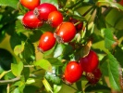
А) крыжовник Б) ландыш В) шиповник
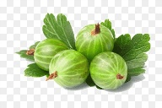

- Какие предметы во время грозы лучше всего притягивают молнии?
А) стеклянные Б) деревянные В) металлические

Чтобы уберечь себя от удара молнии, нужно...
Чтобы уберечь себя от удара молнии, нужно...
- Чтобы уберечь себя от удара молнией, нужно….
- Чтобы уберечь себя от удара молнии, нужно...
A) спрятаться под деревом Б) не купаться в воде В) не стоять около

металлических предметов
- Назовите ядовитые грибы.
A) мухомор Б) лисички В) поганка
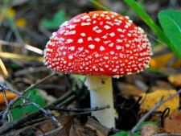
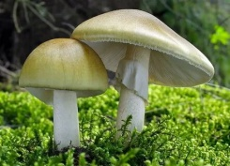
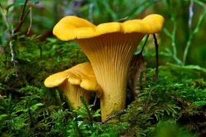

- В каком случае домашняя собака может укусить?
А) если её гладят Б) если её кормят В) если её бьют
6. Третьеклассники составляли памятку о поведении во время
грозы. Советом какой группы ты не воспользуешься?
А) Первая группа: «Закройте двери и окна»
Б) Вторая группа: «Держитесь дальше от электропроводки»
В) Третья группа: «Включите телевизор и послушайте прогноз погоды на
день»
7. Какое животное абсолютно НЕОПАСНО?
A) кот Б) собака В) любое животное
опасно

8. Можно ли убегать от собаки?
А) да Б) нет В) нужно

Ответы для учителя:
- Б
- В
- Б, В
- В
- В
- Б
- В
- Б

